Desde tu casa, y con la ayuda de hermanos, padres, tíos, abuelos, etc., determinar la constante elástica de un resorte o elemento elástico. ¡Queremos hacer partícipe a toda la familia en esta actividad!

Deberás buscar lo que puedas en tu casa ¡seguro algo tienes! Puedes guiarte por la siguiente foto:

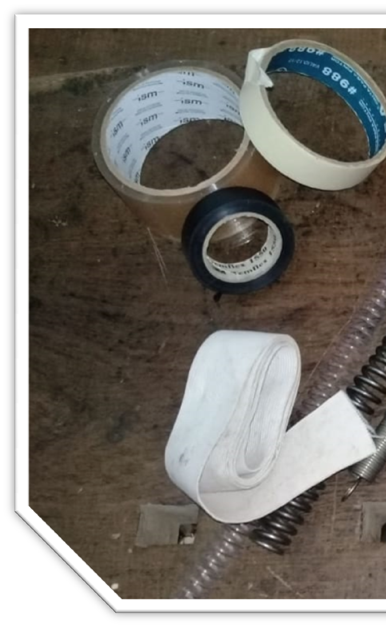
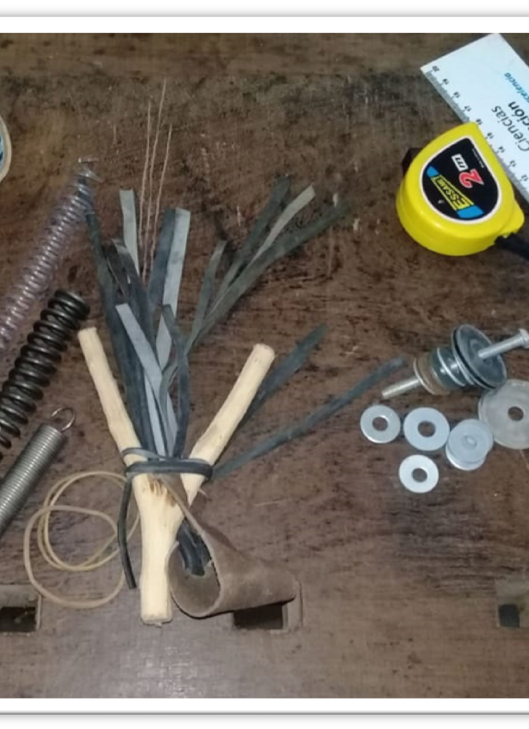
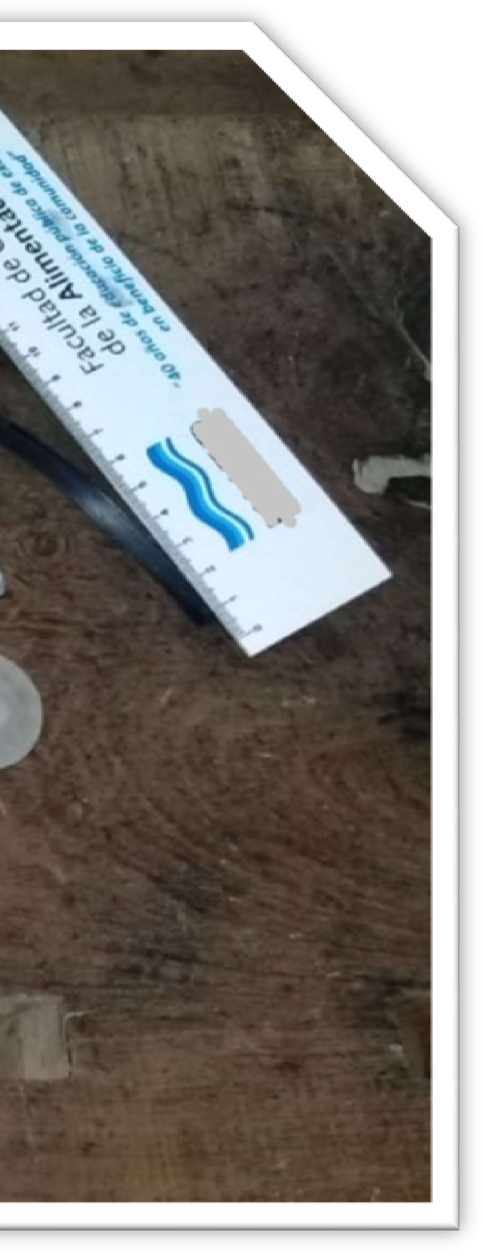

Además vas a necesitar una calculadora y una balanza. Si no tienes balanza puedes tomar una jarra graduada de cocina, separar por ejemplo 100 [gr] azúcar y partirlo en 2 de 50 [gr] y a su vez en dos de 25 [gr] y así sucesivamente o utilizar envases cerrados en donde figure la masa del producto.

Utilizando distintos materiales que hayas encontrado, tienes que montar un dispositivo para pode hallar la constante elástica de un Resorte o cualquier otro Objeto Elástico que elijas.

Para hacerlo puedes emplear como guía el Trabajo Práctico del mismo tema que se encuentra en el cuadernillo de Física II.

La presentación del trabajo consta de dos partes OBLIGATORIAS!

- Un informe en el que figuren los cálculos, mediciones, tablas y grafica PESO vs LONGACION. (Ojo
que hablamos de Peso no de masa!) y por su puesto el resultado de la constante elástica (K).
- Fotos o video en el que podamos ver el montaje que hiciste para lograr el paso A y una foto con todos los que participaron en esta experiencia!

